МИНИСТРЕРСТВО НАУКИ И ВЫСШЕГО ОБРАЗОВАНИЯ РОССИЙСКОЙ ФЕДЕРАЦИИ

Федеральное государственное бюджетное образовательное учреждение высшего образования “Донецкий национальный технический университет”

Факультет ИСП  
Кафедра ПИ им Л.П. Фельдмана

Лабораторная работа №3  
по курсу: «Качество программного обеспечения и тестирование»  
на тему: «Восстановление данных из ранних ревизий»  
Вариант №1

Выполнил:  
ст. гр. ПИ-20а  
Айдин С. А.

Проверил:

Филипишин Д. А.

ДОНЕЦК – 2023

**Ссылка на проект:** (https://github.com/IDHSRG/aidin_pppi_chat/tree/main)

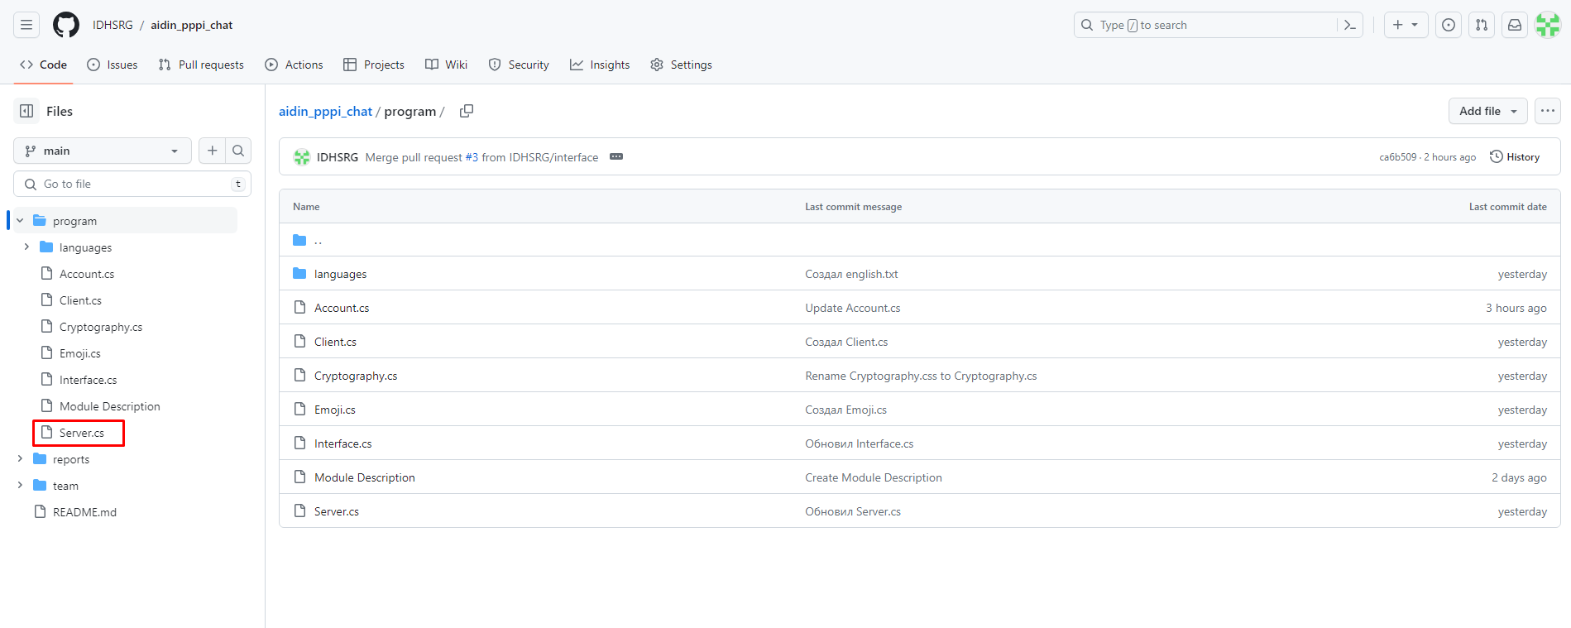

Рисунок 1 – Содержимое основной ветки

**Допустим такую ситуацию:**

Я проектирую приложение чата и решаю, что файл Server.cs не имеет необходимости и все методы можно раскидать по файлам Client.cs и Interface.cs. Файл удаляется из ветки и делается коммит об его удалении.

В конце концов – я осознаю что это неверное было решение, поэтому мне нужно вернуть состояние репозитория до применения этого коммита.

В обычном git мы использовали бы команду git revert для каждого коммита в обратном порядке (от самого нового к самому старому), или же checkout, или reflog, но мы пользуемся веб-сайтом. Веб-сайт не поддерживает откат коммитов (только пулл-реквестов), поэтому воспользуемся возможностями Github Desctop.

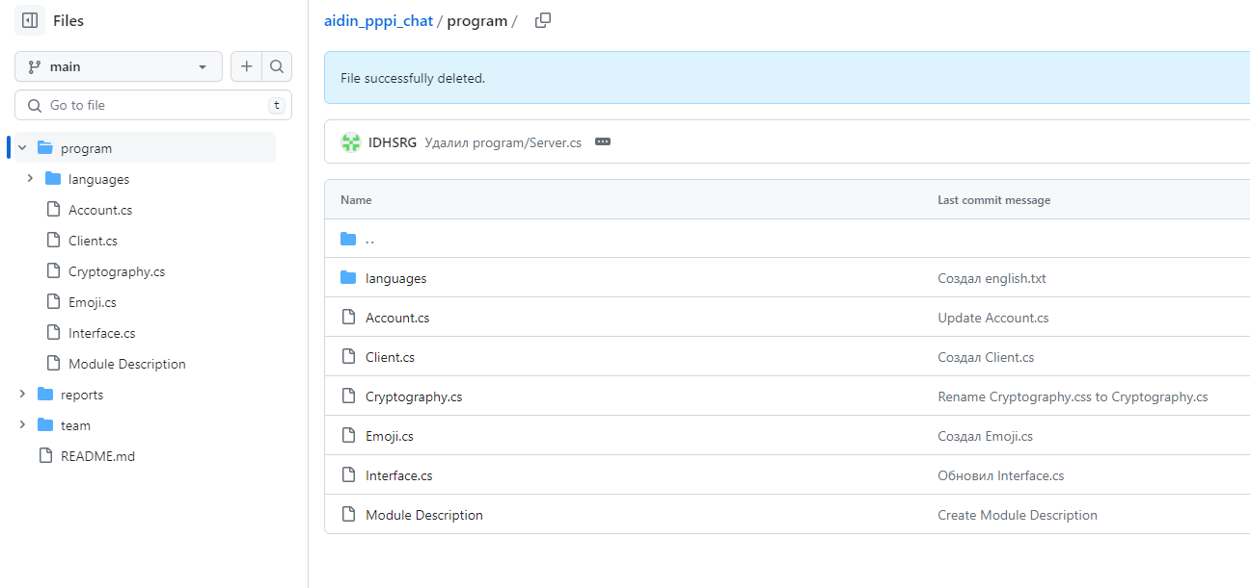

Рисунок 2 – Удалили Server.cs

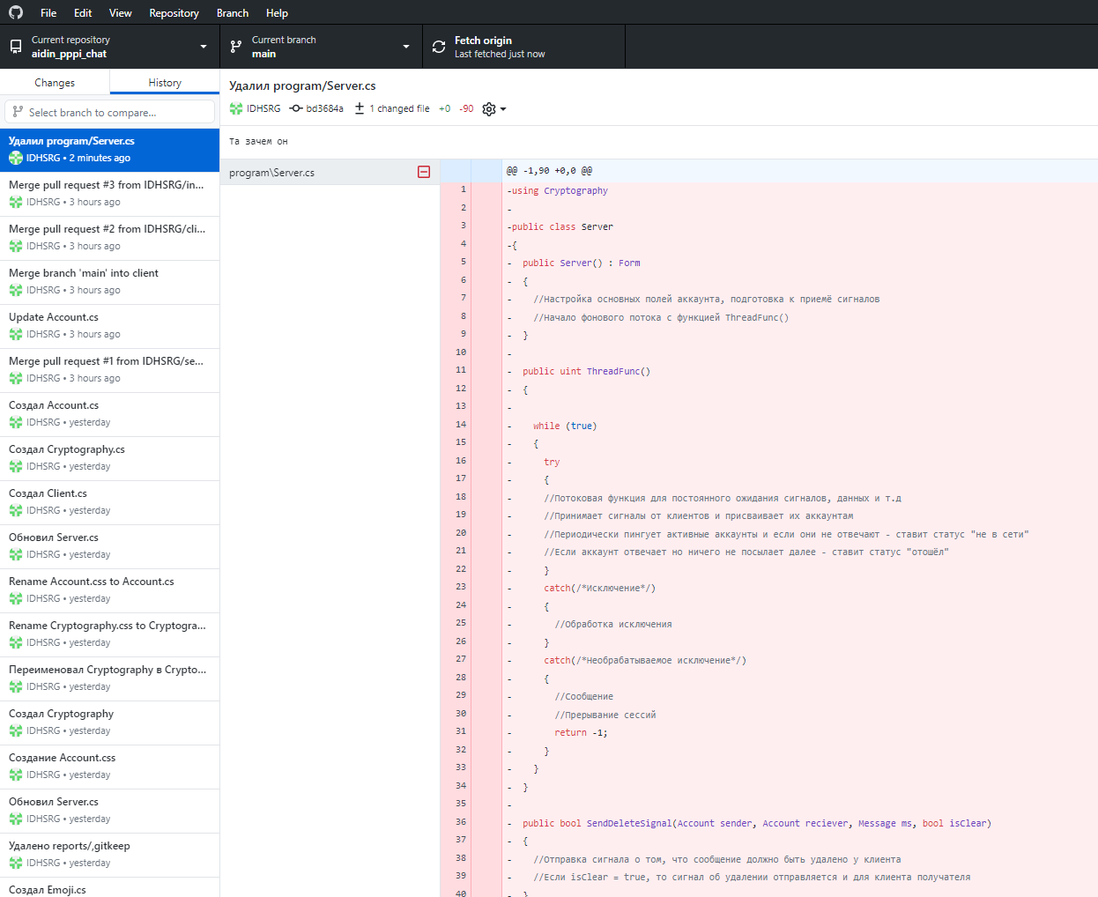

Рисунок 3 – Смотрим историю коммитов в Github Desctop

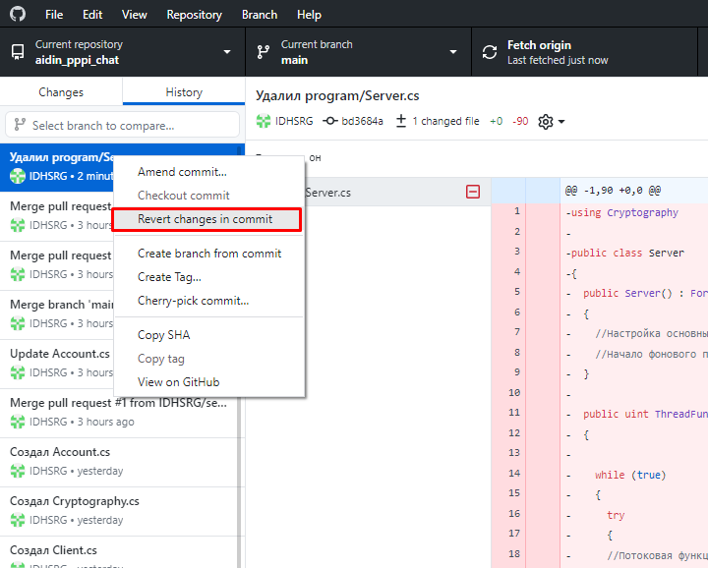

Рисунок 4 – Ревертим изменения в коммите

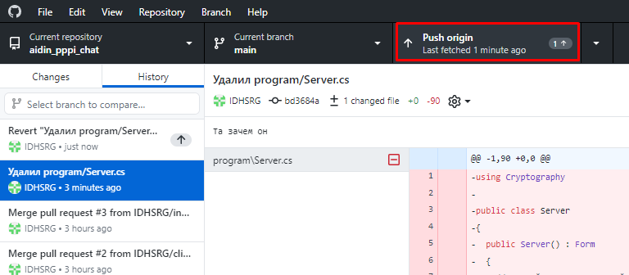

Рисунок 5 – Пушим

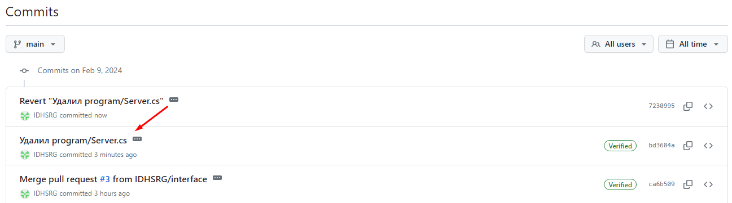

Рисунок 6 – Коммит реверта отменил коммит под ним

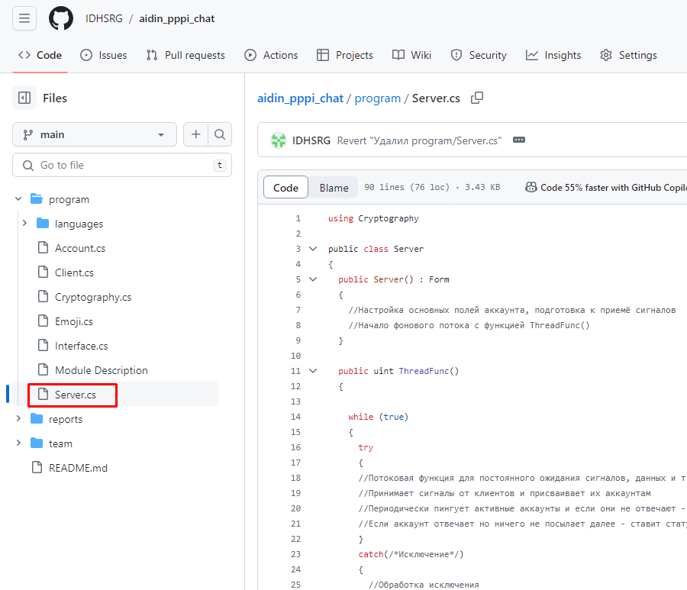

Рисунок 7 – Структура вернулась к той, что была до коммита с удалением